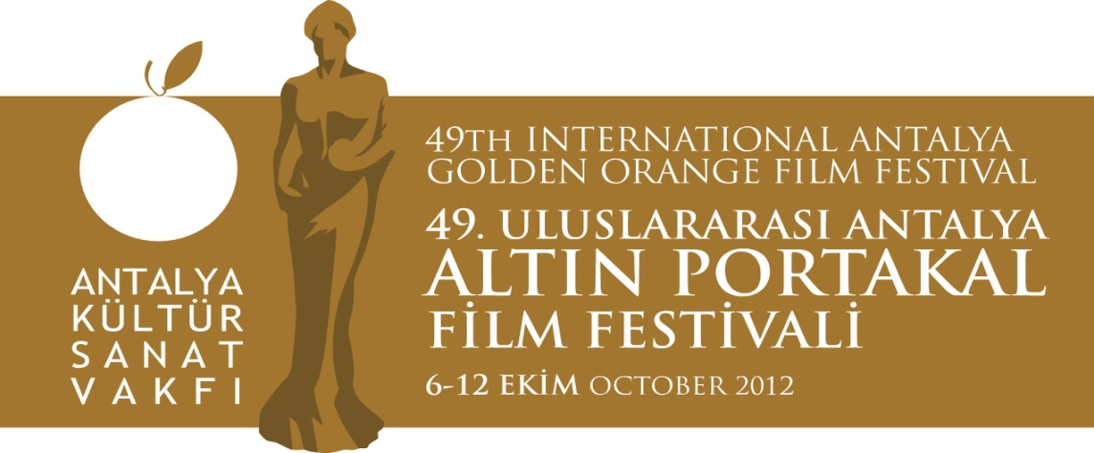
02. 09. 2012
BASIN BÜLTENİ
Altın Portakal’a Sakızoğlu Desteği
Antalya’nın tanınmış firmalarından Sakızoğlu Grup, Altın Portakal’a sunduğu büyük destekle, kültür – sanata katkısını devam ettiriyor.
Sakızoğlu Grup Yönetim Kurulu Başkanı Ahmet Sakızoğlu, Türk sinemasını kucaklayan, yüzünü uluslararası arenaya dönen, Türkiye’nin en uzun soluklu film festivali Altın Portakal Film Festivali’ne destek sunmaktan onur duyduklarını belirtti.
Portakal’a sundukları maddi desteğin yanında, araba tutkunlarının hayallerini süsleyen 2013 model Ferrarilerin Altın Portakal’ın bu yılki ünlü konukları için tahsis edileceğini bildiren Ahmet Sakızoğlu, sanatçılarımızı kortej geçişinde lüks Ferrarilerden halkı selamlarken görmeyi çok arzu ediyoruz, dedi.
Altın Portakal’ın kent kültürüne kazandırdığı artı değeri övgüye değer bulduklarını vurgulayan Sakızoğlu, bir Antalya firması olarak, ticaret ve sanayi kuruluşlarını, Antalyalı işadamlarını, Türkiye’nin en önemli ve en büyük kültür – sanat organizasyonu Altın Portakal’a katkı sunmaya davet ediyoruz, dedi.
Sosyal sorumluluk projelerine önder kuruluş
Sosyal sorumluluk projeleri kapsamında satranç, futbol, basketbol, hentbol, okçuluk, vb., hemen her dalda amatör sporculara sunduğu büyük destekle de tanınan Sakızoğlu Grup, geçtiğimiz yılın Ekim ayında Antalya Mimarlar Odası tarafından gerçekleştirilen Mimarlık Bianeli’nin de yanında olmuştu.
Ahmet Sakızoğlu tarafından kurulan Sakızoğlu Grup, inşaat, emlak ve yatırım alanlarında on beş yılı geride bırakırken, sektörünün en büyük firmaları arasında yerini aldı. Modern yaşamın gereksinimlerine uygun, insana ve doğaya saygılı projelere imza atmayı ilke edinen Sakızoğlu Grup, kalite anlayışından ödün vermeyen yenilikçi öncü anlayışıyla, Antalya’nın örnek firmaları arasında yer alıyor.
Altın Portakal’da sinema dolu günler!
Antalya Büyükşehir Belediyesi & Antalya Kültür Sanat Vakfı (AKSAV) işbirliğiyle düzenlenen 49. Uluslararası Antalya Altın Portakal 6-12 Ekim tarihleri arasında gerçekleşecek.
Geleneksel festival korteji, gala gösterimleri, sinema söyleşileri, özel gösterimler, Türkiye Mizah Zirvesi, paneller, sergiler, atölye çalışmaları, sanatçı halk buluşmaları, açık hava sinemaları, söyleşiler ve sosyal sorumluluk projeleriyle kentin dört bir yanına heyecan yayan Altın Portakal, dolu dolu programıyla, festival izleyicilerine bu yıl da sinema dolu günler yaşatacak.
Bilgilerinize sunar, iyi çalışmalar dileriz.

www.altinportakal.org.tr
twitter.com/49altinportakal
facebook.com/altinportakalfilmfestivali
vimeo.com/altinportakal
gplusid.com/altinportakal

Mustafa Koç
AKSAV Basın Sorumlusu
Tel: 0242 238 54 44 – 0533 563 82 69
E-mail : basin@aksav.org.tr
mimkoc@gmail.com

